31.03.2020 r.
Temat: Prostopadłościany i sześciany
Na dzisiejszej lekcji skupimy się na obliczaniu pola całkowitego prostopadłościanu i sześcianu.
Jak powiedzieliśmy sobie na poprzedniej lekcji pole całkowite to suma pól wszystkich jego ścian.
KARTA PRACY
- Obliczmy pole powierzchni siatki sześcianu o krawędzi 5 cm.
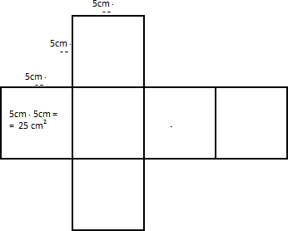

Ściany sześcianu są kwadratami o boku 5cm, więc pole jednej ściany jest równe: Pole ściany = ……………………………. = ………………………………
Siatka sześcianu składa się z 6 takich kwadratów, więc pole powierzchni całego sześcianu jest równe:
Pole powierzchni całkowitej sześcianu będziemy oznaczać Pc
PC = 6 ⋅ Pole ściany = ……………………………. = ………………………..
Odp. Pole powierzchni całkowitej sześcianu wynosi …………………..
- Oblicz pole powierzchni poniższego sześcianu.

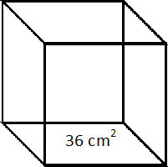
pole jednej ściany = …………………….
Pc = …………………………………………….

Odp. Pole powierzchni całkowitej sześcianu wynosi ……………..
Uzupełnij: Pole powierzchni całkowitej sześcianu, to
……………………………………………………………………………………………………………………………

- Obliczmy pole powierzchni całkowitej prostopadłościanu. Na widocznych ścianach prostopadłościanu napisano, jakie są pola tych ścian. Ile wynosi pole powierzchni całkowitej tego prostopadłościanu?
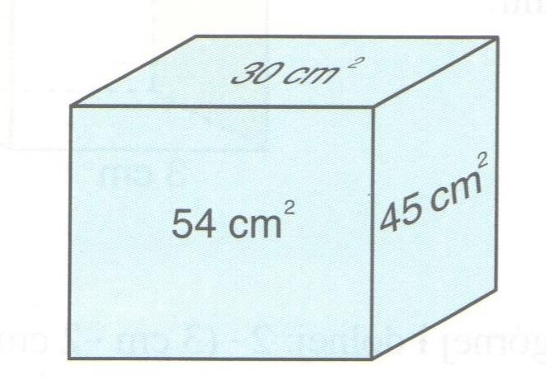
Pole ściany górnej jest takie samo, jak pole ściany dolnej: 30cm2, więc suma pól ścian górnej i dolnej wynosi:
…………………………………………………………………………………
Pole ściany przedniej jest takie samo, jak pole ściany tylnej: …….cm2, więc suma pól ścian przedniej i tylnej wynosi:
……………………………………………………………………………………
Pole ściany bocznej prawej jest takie samo, jak pole ściany bocznej lewej: …….cm2, więc suma pól ścian bocznej prawej i bocznej lewej wynosi:
………………………………………………………………………………….
Pole powierzchni całkowitej tego prostopadłościanu wynosi:
Pc = …….. cm2 +…….. cm2 +…….. cm2 = cm2

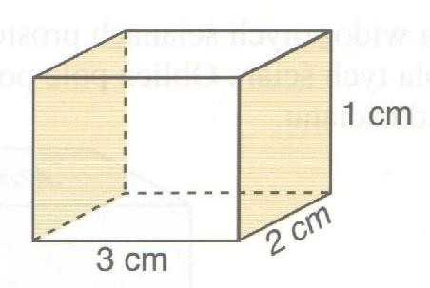
- Oblicz pole powierzchni narysowanego prostopadłościanu.

Pole ścian: górnej i dolnej - (3cm ⋅ 2 cm) ⋅ 2 = ……………………………….
Pole ścian: przedniej i tylnej - …………………………………………………..
Pole ścian: bocznej prawej i bocznej lewej - ……………………………………
Pc = …….. cm2 +…….. cm2 +…….. cm2 = cm2

- Oblicz pole powierzchni prostopadłościanu, którego siatka narysowana jest poniżej.
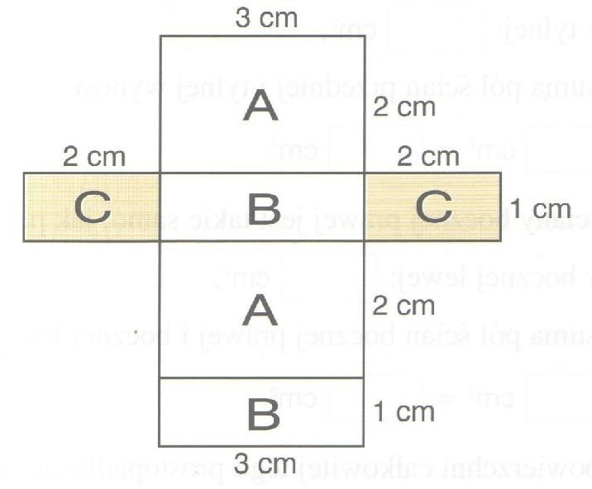
Pole dwóch ścian A: 2 ⋅ (3 cm ⋅ 2 cm) = ………………………………………………..
Pole dwóch ścian B: ………………………………………….…………………………….
Pole dwóch ścian C: …………………………………………………………………………
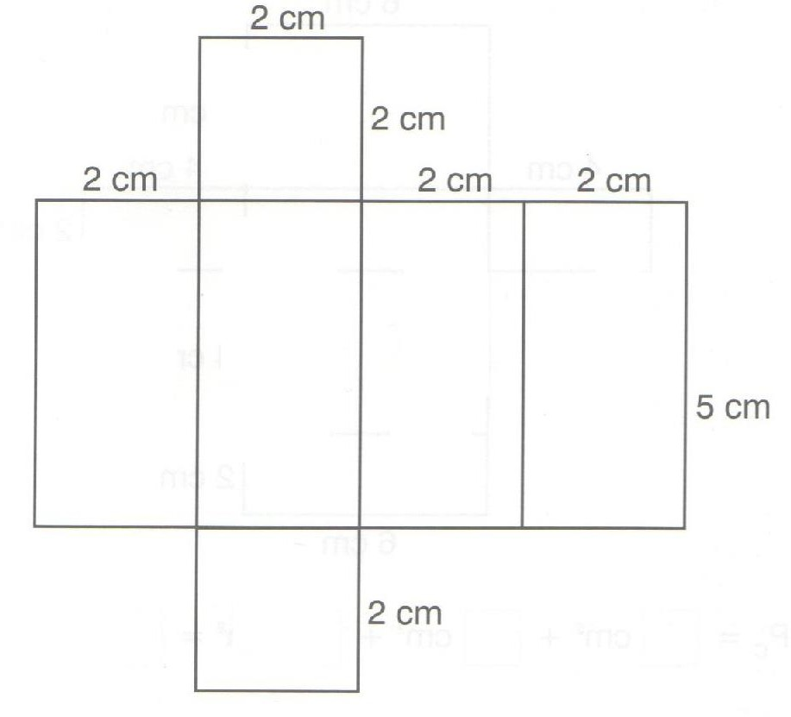
Pc = …….. cm2 +…….. cm2 +…….. cm2 = cm2

- Oblicz pole powierzchni prostopadłościanu, którego
siatka narysowana jest poniżej. Jednakowe ściany prostopadłościanu oznacz tą samą literą.

Pole ściany A: ………………………………………….
Pole ściany B: ……………………………………………
Pc = ………………………………………………………………………….

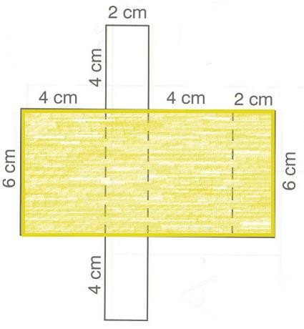
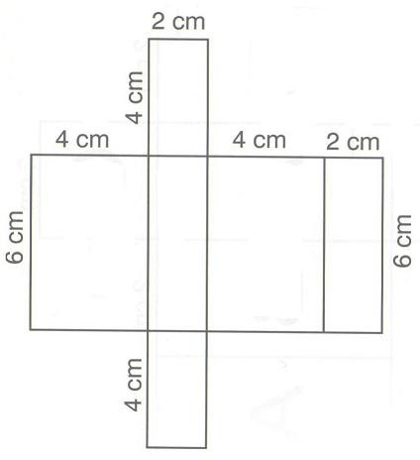
- Oblicz pole powierzchni prostopadłościanu, którego siatka narysowana jest poniżej.

Zamalowana powierzchnia, to powierzchnia boczna prostopadłościanu. Jak teraz obliczysz pole powierzchni prostopadłościanu?

Powierzchnia boczna: …………………………..
Pole podstawy: …………………………………….
Pc = …………………………………………………..….

Uzupełnij: Aby obliczyć pole powierzchni całkowitej prostopadłościanu, należy ………………………………………………………………………………….

Proszę wykonać te zadania i przesłać mi.

